PEDAGOŠKA FAKULTETA MARIBOR
OSNOVE RAČUNALNIŠKIH ARHITEKTUR

VODILA

(Seminarska naloga)

Avtor: Jure Rems
Mentorja: - dr. Milan Ojsteršek
- mag. Aleksander Kvas Datum: 08.01.2003

KAZALO:

1. UVOD 3
2. VODILO 3
3. LINIJE VODIL 3
4. TIPI VODIL 4
5. DELITEV VODIL 4
6. NARAŠČANJE ŠTEVILA LINIJ 5
7. OSNOVNE LASTNOSTI VODIL 5
8. DELITEV ENOT, KI SO MED SEBOJ POVEZANA Z VODILI 6
9. NAČINI PRENOSA PODATKOV 6
10. ISA 6
11. VLB 7
12. PCI 8
13. 3GIO, Infiniband 10
14. AGP 11
15. SCSI 11
16. FIREWIRE 12
17. USB 1.0, USB 2.0 13
18. Bluetooth, IrDA 14
19. RAZHAJANJA GLEDE VODIL ZA STREŽNIKE 15
20. LITERATURA 15

UVOD

Pri seminarski nalogi sem najprej opisal in predstavil različna vodila. Naštel sem najpomembnejše lastnosti teh vodil in jih na kratko opisal. Na koncu sem naredil tudi primerjave med različnimi vodili, ki se uporabljajo na delovnih postajah in strežnikih.
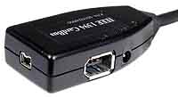
Predstavljena vodila: ISA, VLB, PCI, PCI-X, USB 1.0, USB 2.0, 3GIO, Infiniband, AGP, Firewire, Bloetooth, IrDA in SCSI.

Vmesnik: FIREWIRE

VODILO

V računalniku so CPE, glavni pomnilnik in V/I sistem med seboj na nek način povezane. Te povezave tvorijo tako imenovane prenosne poti, po katerih se prenašajo podatki. Te povezave je treba realizirati tako, da omogočajo v danem času prenesti kar največ podatkov. Količino informacije, ki jo je mogoče prenesti po prenosni poti, lahko povečamo na dva načina: s krajšanjem časa, ki je potreben za en prenos (vpliva hitrost vezja) in s povečanjem števila bitov, ki se prenesejo pri enem prenosu (od 8 - 256 in več).
Na hitrost računalnika vpliva tudi število prenosnih poti. Pri manjših računalnikih (mikroračunalnikih) imamo največkrat eno prenosno pot – VODILO. V angleščini se mu reče BUS, kar pomenilo, da uporabljajo vodilo vse nanj priključene naprave. Fizično ni nič drugega kot množica povezovalnih linij (žic), po katerih potujejo električni signali. Poznamo na primer prenosne poti, vodila med V/I napravami in glavnim pomnilnikom,…
Če prenosna pot povezuje samo dve enoti govorimo o povezavi točka-v-točko in ne o vodilu (na primer.: prenosna pot med CPE in glavnim pomnilnikom).
Izbira vodila, je en od prvih korakov pri njegovem snovanju. Odvisna je od uporabljenega mikroprocesorja, zahtevanih zmogljivosti, načina strežbe, prekinitev, dodeljevanja prenosnega medija in drugih značilnosti sistema. Pomembno je torej, da je zmogljivost vodila pravilno izbrana.

LINIJE VODIL

Komunikacija med posameznimi enotami v mikroračunalniku poteka preko signalov. Kot sem že omenil, se prenašajo preko povezovalnih linij. Dandanes je vse večji poudarek na optičnem prenosu.
Signale delimo v tri skupine:
- podatkovni: po njih se prenašajo podatki. Njihovo število je enako največjemu številu bitov, ki se prenašajo naenkrat - širina prenosne poti (npr.: 64-bitna);

- naslovni: z njimi določimo naslov pomnilniške besede ali naslov V/I naprave;

- kontrolni: določajo smer prenosa, število prenesenih bitov in časovno zaporedje dogodkov med prenosom;

- paritetni signali: podatkovni signali, in včasih tudi kontrolni signali, so lahko razširjeni s tako imenovanimi paritetnimi signali. Le ti omogočajo kontrolo pravilnosti prenosov. V primeru napak signalizirajo napako ali sprožijo nek drug mehanizem (npr. ponovitev prenosa).

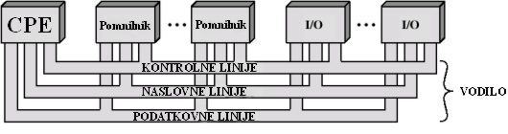

Poznamo torej tri linije vodil:

- podatkovne (ang. data)
- naslovne (ang. address)
- kontrolne

Če si še enkrat podrobneje pogledamo kontrolne linije, ugotovimo da jih sestavljajo:

• Zahteva po vodilu (ang.: bus request)
• Dodelitev vodila (ang.: bus grant)
• Naslov je na voljo (ang.: address enable) (AEN)
• Podatki so na voljo (ang.: data enable)
• Branje ali pisanje v pasivno enoto
• Potrditev dokončanja prenosa
• Prekintvene linije (zahteva po prekinitvi, potrditev)
• Kontrola parnosti
• Izbira naprave
• Ura
• Reset

TIPI VODIL

Ločimo dva tipa vodil:
- Multipleksirana:
· deljene linije za podatkovne in naslovne signale
(v enem trenutku se prenaša naslov v drugem podatek)
· dodatne kontrolne linije nam povedo ali se po linijah prenašajo podatki ali naslovi.
PREDNOSTI: manj linij
SLABOSTI: · nižje hitrosti prenosa
· kompleksnejši nadzor

- Namenska:
· ločene podatkovne in naslovne linije
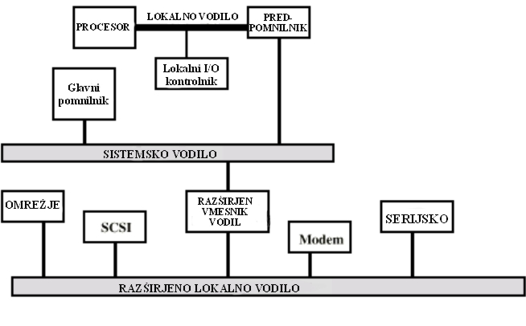

DELITEV VODIL

Pri računalniških
sistemih ločimo:

• lokalna vodila

• sistemska vodila

• razširjena lokalna vodila

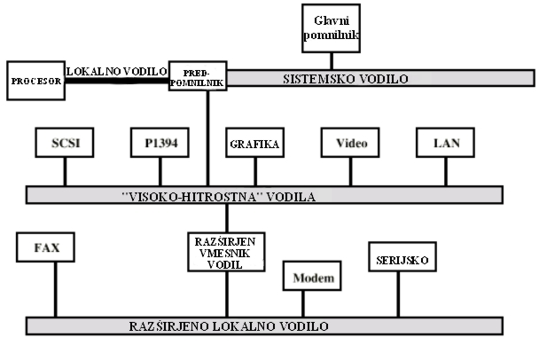

- visokozmogljiv
računalniški sistem:

NARAŠČANJE ŠTEVILA LINIJ

S časom število linij zelo hitro narašča.
Primer: - 80x86 družina računalnikov:
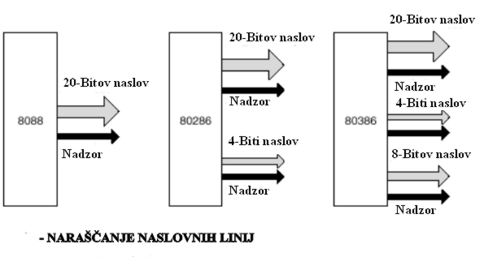

OSNOVNE LASTNOSTI VODIL

• širina vodila (8, ¸16, 32, 64-bitna,…)
• frekvenca delovanja (max.)
• kapaciteta prenosne poti (npr.: 400Mbajtov/sek) : največje možno število prenešenih
besed v sekundi
• čas prenosa (npr.: 8ns)
• način prenosa podatkov:
- vzporedni/paralelni: veliko linij, kratke razdalje,
- zaporedni/serijski: dve liniji, dolge razdalje, optika, -
Sinhronizacija med sprejemnikom in oddajnikom:
- sinhronska in asinhronska

• podpora za več gospodarjev na istem vodilu (arbitraža)
• avtomatska konfiguracija naprav na vodilu ob zagonu ali spremembah v sistemu

Natančne lastnosti posameznih vodil: ISA, PCI, AGP, Firewire, Bluetooth in drugih so opisana pri podpoglavjih teh vodil.

DELITEV ENOT, KI SO MED SEBOJ POVEZANA Z VODILI

Po prenosni poti lahko poteka v vsakem trenutku le en prenos. Le tega zahteva in vodi ena enota. Rečemo ji GOSPODAR (ang. master). On generira naslovne in kontrolne signale, pri pisanju pa tudi podatkovne. Gospodarjev je lahko tudi več. Vendar je v danem trenutku aktiven samo eden, vsi ostali so sužnji (ang. slaves). ekatere enote so lahko vedno sužnji (npr.: glavni pomnilnik), nekatere pa so lahko tudi oboje (npr.: DMA krmilnik).

Če imamo več gospodarjev, je potreben nek mehanizem, s pomočjo katerega se gospodarji dogovorijo, kdo bo imel nadzor nad vodilom. Takemu mehanizmu rečemo ARBITRAŽA.
Ločimo centralizirano ali decentralizirano arbitracijo vodila. Pri centralizirani arbitraži samo ena

naprava kontrolira dostop do vodila. Ta naprava je lahko del CPE ali pa je samostojna naprava. Decentralizirana: WAX enota postavi zahtevo po vodilu, če ni zasedene linije. Ko vzpostavi zahtevo po vodilu postavi zasedeno linijo, ko konča pa postavi zasedeno linijo na 0.

NAČINI PRENOSA PODATKOV

Glede na način delovanja začetka in konca prenosa razlikujemo sinhronski in asinhronski prenos.

Sinhronski: čas prenosa T je vedno enak. Gospodar na začetku prenosa generira naslovni signal. Kontrolni signali se vzpostavijo, ko so naslovni signali že stabilni. Kontrolni signali določijo smer prenosa ter število bitov, ki naj se prenesejo. Pri tem ločimo bralni prenos in pisalni prenos. Pri bralnem gospodar pričakuje, da se bo na podatkovnih signalih pojavila informacija iz enote, ki jo določa naslov. Pri pisalnem pa gospodar pričakuje, da se bo informacija na podatkovnih signalih zapisala v enoto, ki jo določa naslov. Čas prenosa T pri sinhronskem prenosu ustreza najpočasnejši enoti priključeni na prenosno pot in v tem je slabost sinhronega načina prenosa.. Hitrosti enot naj bi bile torej pri takem prenosu podatkov čimbolj primerljive. Značilna je nefleksibilnost ob zamenjavi enot in podaljševanje ure.

Asinhronski: čas prenosa ni vnaprej določen. Začetek je enak kot pri sinhronskem, konec pa je drugačen. Gospodar umakne naslovne in kontrolne signale, ko od naslovljene enote dobi potrditveni signal. Hitre enote to naredijo hitreje, počasnejše pa počasneje (prednost pred sinhronskim). Pri tem prenosu je odpravljena fleksibilnost. Obstaja tudi vezje, ki konča predolge cikle in javi napako.
Asinhronski prenos je zaradi dodatnega potrditvenega signala nekoliko bolj zapleten od sihronskega. Pri hitrih računalnikih se dandanes skoraj vedno uporablja sinhronski prenos.

ISA

ISA: Industry Standard Architecture Bus izvira še iz prvih rodov osebnih računalnikov. Prva verzije je imela 8-bitno širino vodila in je delovala s frekvenco 4,77MHz.

Od leta 1984 , ko so ga razširili na 16-bitov in pospešili na 8MHz, je to vodilo ostalo praktično nespremenjeno. Vodilo je izhajalo iz Intel 8088 arhitekture. Uporabljala se je predvsem v računalnikih IBM AT. Izjemno trdoživost vodilu omogoča množica razširitvenih kartic, od katerih se lastniki nikakor ne morejo posloviti (predvsem zvočne kartice, modemi in nekatere kartice COM (115 Kb/s) za ISDN).

Dandanes se še ponekod uporablja vodilo z imenom EISA: Extended ISA. Le to ima 32-bitno širino vodila in kapaciteto prenosne poti 33,3 MB/s. Z vsakim novim rodom sistemskih čipov izdelovalci obljubljajo, da je vodilu ISA dokončno odklenkalo, kljub temu pa se še na nekaterih matičnih ploščah najde kako podnožje za kartice ISA.

VODILO | ŠIRINA VODILA | FREKVENCA D. | KAPACITETA PRENOSA
8-bit ISA | 8 – bitna | 4,77 MHz | 7,9 MB/s
16-bit ISA | 16 – bitna | 8,3 MHz | 15,9 MB/s
EISA | 32 – bitna | 8,3MHz | 33,3 MB/s

Isa vodilo uporablja sinhronski način prenosa podatkov. Ima 62 signalnih linij (20 za naslov, 8 dodatnih za naslov). Kontrolni signali so: read, write, I/O read, I/O write. Ko se je pojavil PC/AT so dodali 36 linij (31 za dodatne naslovne in podatkovne linije).

Je vzporedno, namensko vodilo. Ima ločene podatkovne in naslovne linije. omogoča klasični prenos podatkov (kot pomnilnik ali V/I območje) in DMA (direct memory access) prenos.
Leta 1993 sta predvsem Intel in Microsoft uvedla standard samodejne nastavitve »Plug & Play«, ki ga podpira tudi vodilo ISA. Več o njem sem opisal pri PCI vodilu.

Nekateri modemi na karticah PCI delujejo le v okolju Windows (od tu tudi ime Winmodemi), v Linuxu pa ne. Stari modemi ISA teh težav (niso) imeli. Žal pa kartice ISA ne ustrezajo standardu samodejne namestitve in lahko povzročajo težave pri samodejnem dodeljevanju sistemskih sredstev. Zato je včasih potrebna ročna nastavitev, to pa zna biti kar težavno.

Še nekaj standardnih priključkov ISA vodila:
-

CLK Sistemska ura
-
SD0-SD15 16 bitno podatkovno vodilo (za 8 bitni prenos se
uporabljajo linije SD0-SD7)
-
SA0-SA19 20 bitno naslovno vodilo.
-
IOR#,IOW# Signal branja in signal pisanja na V/I področje.
-
SMEMR#, Signal branja in signal pisanja na pomnilniško področje.
- SMEMW#
-
BALE Veljavni naslov (address latch enable). Označuje, da je
naslov podan na priključkih SA0-SA19 veljaven.
-
I/O CHRDY# Postavi ciljna naprava za dodatno zakasnitev pri prenosu.
-
0WS# Brez zakasnilnih ciklov (sicer 1 zakasnilni cikel)

VLB

Vmesna stopnja razvoja do vodila PCI je bilo vodilo VLB (Vesa Local Bus), predstavljeno leta 1992. Vodilo ISA, ki je bilo takrat najbolj razširjeno v osebnih računalnikih, je zaradi počasnosti kar klicalo po zamenjavi ali nadgradnji. VLB je poskušal biti oboje. Vodilo je bilo neke vrste podaljšek 16-bitnega vodila ISA. Dodano je bilo podnožje za dodatne priključke, ker je vodilo VLB 32-bitno. V računalniku je bilo več podnožij VLB, ponavadi dve ali tri. Na njih smo največkrat priključili grafične kartice in diskovne krmilnike.

VODILO | ŠIRINA VODILA | FREKVENCA D. | KAPACITETA PRENOSA
VLB | 32 –bitna | 33 MHz | 127,2 MB/s

Največji razcvet je vodilo doživelo v računalnikih s procesorji 486, kljub temu da je bilo nezanesljivo, da so se pojavljale težave ob sočasni uporabi dveh ali več kartic VLB in da je šlo le za razširitev zastarelega vodila ISA. S prihodom vodila PCI, ki je bilo hitrejše, zanesljivo in zasnovano povsem na novo, se je čas vodila VLB iztekel. V uporabi je bilo le približno dve leti. Dokaz več, koliko veljajo "standardi" v računalništvu.

PCI

Vodilo PCI - Peripheral Component Interconnect, torej vodilo za priključitev zunanjih enot. Standard PCI se je pojavil že leta 1993, vendar je zaradi solidne zasnove še vedno najbolj uporabljeno vodilo (razširitvene kartice - matična plošča). Večina današnjih razširitvenih kartic je izdelanih po standardu PCI, izjema so le najnovejše grafične kartice, ki delujejo na vodilu AGP.

Vodilo PCI v današnjih osebnih računalnikih deluje s frekvenco 33 MHz, široko je 32 bitov in ima največjo kapaciteto prenosne poti 133 MB/s. Krmilnik za vodilo je vgrajen v sistemski nabor na matični plošči (v večini primerov ga najdemo v t.i. čipu northbridge, v Intelovih naborih i8xx pa je vdelan v čip ICH. Obstaja tudi močnejša različica vodila, široka 64 bitov (ima 50 linij) in s frekvenco delovanja 66 MHz, ki omogoča bistveno večjo hitrost (do 532 MB/s). Našli jo bomo v strežnikih in najmočnejših delovnih postajah. Če naštejem še nekaj njegovih lastnosti: je sinhrono podatkovno vodilo z več gospodarji in sužnji ter arbiterjem, ki skrbi za dodeljevanje vodila. Naslovne in podatkovne linije so multipleksirane (32 linij). Vsaka operacija pa je sestavljena iz naslovne faze in iz ene ali več podatkovnih faz.

Združenje proizvajalcev PCI-SIG je naredilo novo različico vodila PCI, PCI-X 2.0, ki omogoča še hitrejši prenos podatkov v računalniških sistemih, ob tem pa zadržalo združljivost s sedanjimi standardi. PCI-X 2.0 omogoča prenose podatkov s hitrostmi 2,1 GB/s oziroma 4,3 GB/s, pri term pa uporablja nove tehnike prenosa Double Data Rate (DDR) in Quadruple Data Rate (QDR). Specifikacija tudi ponuja zanesljivejše prenose z uporabo sistema za ugotavljanje in odpravljanje napak (ECC).

VODILO | ŠIRINA VODILA | FREKVENCA D. | KAPACITETA PRENOSA
PCI | 32 – bitna | 33 MHz | 133 MB/s
PCI-X (2.0) | 64 – bitna | 66 MHz | 532 MB/s (do 2,1GB/s)

Vodilo PCI podpira standard samodejne nastavitve ("Plug & Play"), ki sta ga uvedla Intel in Microsoft skupaj s še nekaj drugimi podjetji. Bistvo tega standarda je, da krmilnik za PCI skupaj z BIOS-om in operacijskim sistemom samodejno dodeli sistemska sredstva (prekinitve IRQ, pomnilniški prostor s potrebnimi naslovi I/O in kanal DMA -- Direct Memory Acces za naprave, ki lahko pišejo in berejo neposredno iz pomnilnika) za priključeno kartico PCI. Potrebujemo le še ustrezen gonilnik v operacijskem sistemu in namestitev je končana. Tako se močno zmanjša možnost konflikta med posameznimi napravami, ker so sistemska sredstva pravilno razdeljena. Problem lahko predstavljajo kartice, ki ne ustrezajo specifikaciji samodejne nastavitve, ali pa če je operacijski sistem ne podpira.

Obvladovanje vodila ("Bus Mastering") je način delovanja, ki lahko precej pospeši prenose po vodilu PCI. Naprava, zmožna te tehnike, prevzame nadzor nad vodilom, podatki pa se pretakajo neposredno med priključenimi napravami, npr. iz diska v pomnilnik (drugače pretok podatkov nadzoruje procesor, ki deluje kot neke vrste posrednik). Hkrati lahko na vodilu deluje več takih naprav, sistemski nabor čipov pa usklajuje njihovo delovanje. Obvladovanje vodila mora podpirati tudi operacijski sistem (in njegovi gonilniki).
Sodobni operacijski sistemi (Windows 98/2000) imajo že vključene potrebne gonilnike. Pri starejših (Windows 95/NT4) pa moramo te gonilnike namestiti ročno. Razlika med navadnim načinom in obvladovanjem vodila se zelo pozna, predvsem pri delu z diski in pogoni CD.

Standardni priključki PCI vodila:

CLK Sistemska ura s katero so sinhronizirani ostali signali.

AD[31:0] Multipleksirano vodilo za naslove in podatke. Naslov je
vedno poravnan na besedo (AD[1:0]='00'). AD[31:24] je
najpomembnejši zlog, AD[7:0] je najmanj pomemben zlog.

C/BE[3:0]# Ukaz vodila (Bus Command) v naslovni fazi:
1010 Configuration Read
1011 Configuration Write
0110 Memory Read
1100 Memory Read Multiple (čitanje strani)
0111 Memory Write
Selektiranje bajtov (Byte Enables) v podatkovni fazi:
bit C/BE[3] ustreza AD[31:24] zlogu
...
bit C/BE[0] ustreza AD[7:0] zlogu

FRAME# Okvir (Cycle Frame). Postavi gospodar, da označi trajanje
dostopa do vodila. FRAME# se postavi na začetku
prenosa podatkov in je postavljen dokler traja prenos.

IRDY# Iniciator je pripravljen (Initiator Ready). Označuje možnost
gospodarja, da dokonča trenutno podatkovno fazo.

TRDY# Ciljna naprava je pripravljena (Target Ready). Signalizira
zmožnost ciljne naprave, da je sposobna dokončati
trenutni podatkovni cikel. Uporablja se v kombinaciji z
IRDY# signalom za krmiljenje hitrosti prenosa podatkov.

DEVSEL# Izbira naprave (Device Select). Preko nje naslovljena
enota sporoči, da je razpoznala naslov.

3GIO, Infiniband

V kratkem naj bi naredili povsem nova vodil, kot so 3GIO in Infiniband.

Združenje PCI-SIG, ki bdi nad standardi za danes najbolj razširjena računalniška vodila Peripheral Component Interconnect (PCI), je potrdilo novo arhitekturo, ki bo skrbela za povezavo računalniških delov v računalnikih prihodnosti. Izbrali so Intelov predlog za vodilo, ki nosi za zdaj ime 3GIO, v razvojnih krogih znano tudi kot projekt Araphoe. V končni fazi bo standard najbrž nosil ime PCI 3.0.

Pri tem je zanimivo, da je komite predlog sprejel soglasno, kljub temu, da je eden izmed članov tudi predstavnik družbe AMD, ki je pred časom predstavila alternativno arhitekturo z imenom HyperTransport. Zdaj pri družbi AMD trdijo, da je njihov predlog pravzaprav komplementaren in ne predstavlja neposrednega tekmeca tehnologiji 3GIO. Podrobnosti o samem vodilu 3GIO so za zdaj le redke, prve implementacije pa lahko pričakujemo v računalnikih šele po letu 2003. Načrtovalci so se morali pri razvoju novega vodila spopasti s težkimi nalogami, saj je ena od prednostnih nalog ohranitev nizke cene za implementacijo vodila. Za razliko od vodila PCI, ki podatke pošilja vzporedno po številnih podatkovnih povezavah (32-bitna, 64-bitna) ob razmeroma nizkih hitrostih (takt 33 MHz do 66 MHz), bo 3GIO uporabljal majhno število povezav, vendar bistveno hitrejši prenos po teh.

Posamezna pot (nekaj povezav) vodila 3GIO bo zmogla prenašati podatke s hitrostjo 2,5 GB/s, opisane pa so tudi možnosti združevanja poti do faktorja 16×, ki bo omogočal 16-krat višje hitrosti. To pa so hitrosti, ki so precej višje od različice vodila PCI-X 2.0, ki dosega hitrosti do 2,1 GB/s. Za primerjavo navedimo, da gigabitni vmesnik Ethernet danes zagotavlja »le« realnih 120 MB/s. Po besedah načrtovalcev pa se bodo hitrosti prenosa po podatkovnih povezavah kasneje še povišale. Standard temelji torej na zaporednem vodilu. Zanimivo je, da bo vodilo 3GIO narejeno tako, da bo programski opremi (tudi operacijskemu sistemu) še vedno vidno kot zelo hitro vodilo PCI.

Mnogi pa se že sprašujejo, kako je 3GIO uvrščen glede na druge prihajajoče vmesnike, zlasti vodilo Infiniband. Infiniband je namenjen predvsem za strežniške povezave izven računalnika. Torej za omrežne povezave, za povezave do pomnilniških sistemov (diskov) in za interprocesne povezave. Tudi Infiniband uporablja zaporedni prenos podatkov in dosega enako osnovno hitrost 2,5 Gb/s. Enako je tudi tukaj osnovna zamisel v tem, da programska oprema ne bo ločila naprav, ki bodo povezane prek Infinibanda od tistih, ki so povezane na dosedanji način. Programska oprema bo z omrežno »kartico«, ki bo na vodilu Infiniband še vedno komunicirala kot z navadnim protokolom ethernet, enako bo z diskovnim sistemom komunicirala s protokolom SCSI. Seveda, če se bo proizvajalec tako odločil, saj najvišjega komunikacijskega nivoja Infiniband ravno zaradi prilagodljivosti ne določa (in lahko zato uporabimo protokole IP, SCSI,...). Poleg višje hitrosti je glavna korist za razvijalce prehod na zaporedne povezave, saj današnja vzporedna vodila (do 64 bitna) predstavljajo pretežko in predvsem predrago osnovo za izdelavo matičnih plošč.

AGP

AGP - Advanced Graphics Port ni klasično vodilo. Je ločeno vodilo za podporo video naprav. Povezuje torej CPE z grafično kartico. Omogoča delitev glavnega pomnilnika med njima.

Predstavili so ga leta 1997. To vodilo podpira PCI način prenosa, saj uporablja iste priključke kot PCI. Podpira pa tudi dodatni (pipeline) prenos. Ima 32-bitno širino vodila. Frekvenca delovanja je 66 MHz (× modul).

Poznamo tri standarde tega vodila, s katerimi prenese to vodilo v enem urinem ciklu več podatkov naenkrat. Ti standardi so:
- 2x modus: deluje pri 133MHz, s pomočjo drugih faktorjev pa dosegajo prenos 533MB/s. (to je 4-krat več kot nudi PCI)
- 4x modus: sam prenos podatkov je pri grafiki najpomembnejši, predvsem v 3D okolju. Zato se je uveljavil novejši standard vodila 4x. Le ta omogoča prenos podatkov z več kot 1 GB/s.
- 8x modus: trenutno najnovejši standard, s hitrostjo prenosa podatkov 2,1 GB/s in naj bi omogočil uporabo vseh prednosti vodila AGP. Najdemo ga pri vseh novejših grafičnih karticah (na primer: Geforce 4 Pi4600, Radeon 9700,…).

VODILO | ŠIRINA VODILA | FREKVENCA D. | KAPACITETA PRENOSA
AGP | 32 – bitna | 66 MHz | 254,3 MB/s
AGP 2× | 32 – bitna | 66×2 MHz | 533 MB/s
AGP 4× | 32 – bitna | 66×4 MHz | 1,0 GB/s
AGP 8× | 32 – bitna | 66×8 MHz | 2,1 GB/s

SCSI

Računalniški vmesniki so namenjeni povezovanju zunanjih računalniških in tudi neračunalniških naprav z računalnikom. Želimo si, da bi bili čim hitrejši, po drugi strani pa tudi čim cenejši in čim bolj enostavni. Z nastankom digitalnega videa se je rodila nuja po hitrem, cenenem in zanesljivem prenosu velikih količin podatkov med računalnikom in zunanjimi napravami – videokamerami.

Priljubljena, a ne ravno najcenejša možnost za povezovanje zunanjih in notranjih računalniških naprav je bil že od začetka osemdesetih let vmesnik SCSI (Small Computer Systems Interface). V svoji prvotni različici je bil namenjen povezovanju največ sedmih dodatnih zunanjih naprav, ki so bile nanizane v verigi. V naslednjih različicah so vmesnik SCSI nadgradili in je omogočal vedno večje hitrosti prenosa ter večje število priključenih naprav. Začetna različica vodila SCSI je imela 8 bitno širino nato pa se je razširil na 16 bitov. Taka pohitritev je po eni strani enostavna (protokol ostane enak, celo frekvenca prenosa podatkov je lahko enaka), po drugi strani pa nastane težava s sinhronizacijo povezav oziroma s presluhom.

Poglavitne slabosti SCSI vmesnika so torej precejšnja debelina in omejena dolžina kablov ter nujnost zaključevanja verige SCSI s posebnimi končniki (terminatorji) in nujnost enoličnega označevanja posameznih členov v verigi (SCSI ID) s strani uporabnika. Veliko število različic vmesnika pomeni, da se bomo zelo verjetno srečali z različnimi priključki, kar je pri uporabi večjega števila naprav precej nadležno. Ne nazadnje je preprečevala večjo priljubljenost vmesnika tudi razmeroma visoka cena. Vmesnik SCSI je bil še posebej razširjen v Applovih računalnikih Macintosh, saj ga je imel praktično vsak model Macov od prihoda na trg l. 1984 pa vse do leta 1998. Razen redkih izjem (npr. model Performa) so Maci imeli diske SCSI. Pri računalnikih PC je bila ta rešitev na voljo le v dražjih modelih. Poleg diskov so z vmesnikom SCSI delovali tudi zmogljivejši optični čitalniki, tračne enote, zmogljivi tiskalniki in prvi rodovi zapisovalnikov plošč CD-R.

Standard ATA, različica ATA 66 je prva, ki uporablja širše povezovalne kable, kjer je vsak drug vodnik masa (»ničla«), kar zmanjšuje možnost presluha. S tem je odpravila napake pri tešavah s sinhronizacijo.
Na področju diskov se že dolgo govori o zaporedni različici ATA – SerialATA, sedaj pa je nastal tudi konzorcij podjetij, ki bi rada podoben standard postavila tudi za področje SCSI. Skupina proizvajalcev, med katerimi so Compaq, Hitachi, Adaptec, Fujitsu, IBM, Maxtor in drugi, pod imenom Serial Attached SCSI Working Group razvija standard, ki naj bi luč sveta ugledal leta 2003 ali 2004. Hitrosti, ki naj bi jih omogočal še niso znane, verjetno pa je moč za osnovo vzeti hitrosti, ki jih obljublja SerialATA – 1,5 GB/s, kar je dvakrat več kot pri sedanjem vmesniku ATA100.

FIREWIRE
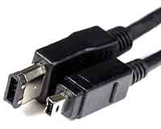
Tehnologija ognjene žice
Da bi zaobšli slabosti vodila SCSI, so pri Applu od srede osemdesetih let razvijali tehnologijo novega zaporednega vodila za zunanje računalniške in neračunalniške naprave. Rezultat deset let trajajočega razvoja je protokol za prenos podatkov IEEE 1394, ki ima tudi prijaznejši imeni, firewire pri Applu in i.Link pri Sonyju. Prvič so vmesnik firewire širši javnosti predstavili že na Comdexu leta 1995. Firewire je cenejši od tehnologije SCSI, z njim lahko v verigo povežemo več enot (do 63 na eno kartico), kabli so tanjši in premostijo večje razdalje. Za razliko od vodila SCSI, ki vzporedno prenaša več bitov, je novi vmesnik zaporeden.

Nekaj značilnosti:

Prvotna specifikacija vodila firewire je imela oznako IEEE 1394-1995, zdaj veljavna pa IEEE 1394-2000 oziroma, krajše, 1394.a. Hitrost pretakanja podatkov je do 400 Mb/s. Podprte so hitrosti 100, 200 in 400 Mb/s, arhitektura pa omogoča priklop naprav z različno hitrostjo. (Večina običajnih digitalnih videokamer uporablja hitrost 100 Mb/s.) Skupno lahko na eno vmesniško kartico priključimo do 63 naprav, topologija povezave pa mora biti drevesna. Drevo je sestavljeno iz posameznih vej (lahko tudi iz ene), na eni veji pa je lahko največ 16 naprav. Največja razdalja, ki jo lahko premostimo z enim kablom, je 4,5 m, torej je največja možna razdalja med dvema napravama na eni veji 72 m. Vse povezane naprave samodejno dobijo oznako (ID) in je ni treba nastavljati. Z ustreznimi mostički lahko povežemo do 1023 dreves (vodil). Podprt je priklop med delovanjem – naprave lahko priključimo na vodilo s priključenimi, že delujočimi napravami. Protokol IEEE 1394 omogoča povezovanje enakovrednih naprav (peer-to-peer), pri čemer ne potrebujemo posebnega gostitelja. Tako lahko med sabo neposredno povežemo digitalno videokamero z zapisovalnikom DVD ali z digitalnim videorekorderjem, seveda pa mora vsaka naprava imeti prilagojevalnik firewire. Ko povežemo dve ali več naprav, protokol uporabi posebno shemo za zagotavljanje dostopa do vodila vsem priključenim napravam. Vselej, ko priključimo (ali izključimo) novo napravo, se vodilo na novo postavi. Postavitev zajema vnovični zagon vodila, začetno nastavitev (inicializacijo) vodila in identifikacijo drevesa.
Tehnologija firewire podpira dve vrsti prenosa, izohroni in asinhroni. Izohroni prenos omogoča zajamčeno hitrost pretoka podatkov, kar je pomembno za uporabo pri velikih hitrostih. Te segajo do 400 Mb/s in so primerne za digitalno zajemanje slike s kamero. Pri asinhronem prenosu je zanesljivost prenosa pomembnejša od hitrosti. Izohroni prenos lahko poteka na način enega k enemu ali enega k večim in ne omogoča popravljanja napak niti vnovičnega prenosa. Ta način lahko uporablja do 80% celotne pasovne širine, ki je na voljo za prenos podatkov. Asinhroni prenos je prenos podatkov na natančno določen naslov in nima zagotovljene pasovne širine na podatkovnem vodilu.
Ko govorimo o vmesniku firewire, ne moremo spregledati kratice OHCI 1394, ki se velikokrat pojavlja v specifikacijah naprav, povezanih z vmesnikom IEEE 1394. OHCI je kratica za Open Host Controller Interface oziroma, po naše, odprti vmesnik za gostiteljski krmilnik. OHCI 1394 je posebna izvedba protokola IEEE 1394 za okolje Windows, ki ponuja dodatne lastnosti programske opreme za upravljanje vodila. OHCI tudi podpira neposredni dostop do pomnilnika, kar je pomembno pri zagotavljanju velikih hitrosti prenosa.

USB 1.0, USB 2.0

Nekoliko pozneje kakor firewire se je v osebnih računalnikih pojavil še drugi zaporedni vmesnik, vsestransko zaporedno vodilo ali USB. To je bilo leta 1995 – ustanovitelji: Compaq, Intel, Microsoft, NEC. Prva različica USB je omogočala precej počasnejšo kapaciteto prenosne poti (12 MB/s) kakor firewire (400MB/s), zato vodila nista neposredno tekmovala za naklonjenost kupcev. Enako kakor firewire je bil USB sprva bolj priljubljen med uporabniki Macov, šele pozneje so se naprave z vmesnikom USB uveljavile tudi v računalnikih PC.
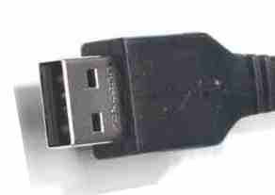

USB 2 - Universal Serial Bus 2: nov standarda za zaporedni prenos podatkov. USB 2.0 omogoča prenos podatkov z bistveno večjimi hitrostmi kakor dosedanji zaporedni vmesniki in kakor USB 1.0, s hitrostmi do 480 Mb/s pa zagotavlja več kot dovolj veliko prepustnost tudi za najbolj zahtevne podatkovne tokove, kot so digitalni videoposnetki. Uporablja sinhrono (in asinhrono) serijsko vodilo, ki ima 4 linije (2 za napajanje in 2 za podatke) Nanj lahko priključimo do do 127 naprav. Prav tako, kot pri Firewire mora biti topologija povezav drevesna. Značilna je samodejna konfiguracija naprav.

Nova specifikacija je rezultat napora okrog 50 družb, ki so preizkušale delovne različice za zagotovitev čim večje združljivosti med različnimi napravami. Naprave z vmesnikom USB 2.0 v prvi fazi zahtevajo lasten krmilnik, ki je lahko na osnovni plošči računalnika, kartici ali pa kar v napravi.

Po trditvah nekaterih tržnih analitikov ima standard USB 2.0 kar nekaj prednosti pred glavnim tekmecem, vmesnikom IEEE-1394 (Firewire). Med drugim USB razrešuje vprašanje patentov in licenčnin, ki so pri vmesniku Firewire do neke mere nedorečeni. Prvotni razvijalci vmesnika (Apple, Texas Instruments ...) poleg tega zase zadržujejo pravico do nekaterih ključnih delov tehnologije, ki onemogočajo preprosto nadgradnjo protokola, na primer s podporo za varen (šifriran) prenos podatkov.

Bluetooth, IrDA
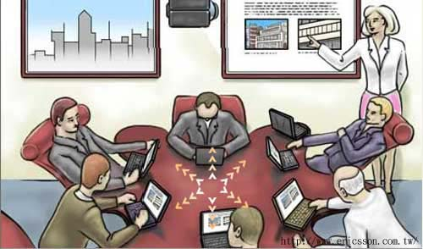
Lastnosti Bluetooth:
- brezžična povezava (2,45 GHz) z več kanali
- povezuje do 8 enot (piconet)
- Oddaljenost: 10 m - 100 m
- kapaciteta prenosne poti: do 1 MB/s
- uporaba: za prenos podatkov (printerji, miške,…), modem, dostop do mreže, sihronizacijo podatkov, telefonija (tri-v-enem: GSM, voki-toki, brezžična telefonska slušalka), …
- varnost
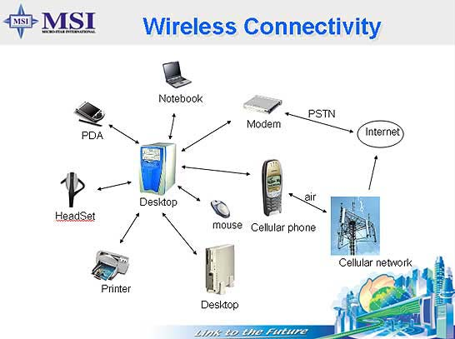

MSI (Micro-Star International Co.) je pred kratkim predstavilo prvo Bluetooth-integrirano matično ploščo: MSI 845E Max 2-BLR. Omogoča brezžičen prenos videa, zvoka, podatkov.

Spletni naslov: http://www.bluetooth.com/

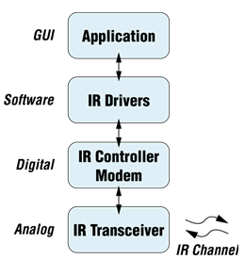
Lastnosti IrDA: The INFRARED DATA ASSOCIATION ®

- se je začel razvijati že leta 1993.
- Oddaljenost: do 1m
- od točke do točke (glej poglavje vodila)
- 9600 do 4M (16M)
- low-cost
- 30 stopinjski snop
- vidnost

Primerjava IrDA in Bluetooth:
IrDA in Bluetoth si delno prekrivata področja uporabe. Imata enake višje nivoje protokola prenosa podatkov.
IrDA ima prednost predvsem v prostorih z veliko napravami.
Bluetooth pa ima lastnost, da deluje tudi skozi nekovinske predmete in naprave se lahko tudi premikajo. Predvsem pa ima boljšo podporo za brezžični LAN. Uporablja se lahko tudi za zvokovne prenose,…

RAZHAJANJA GLEDE VODIL ZA STREŽNIKE

Kot kaže je na pomolu novo razhajanje glede novih tehnologij za sistemska vodila v strežnikih. Na konferenci IDF je postalo jasno, da se dva glavna proizvajalca, Intel in ServerWorks precej razhajata glede pogledov na sistemska vodila v strežnikih prihodnosti. Intel zagovarja vodilo PCI Express, ki so ga sprva razvili za uporabo v delovnih postajah in osebnih računalnikih, zdaj pa iščejo mesto tudi v strežnikih. ServerWorks po drugi strani zagovarja standard PCI-X 2.0, ki je nadaljevanje danes uveljavljenega vodila PCI-X.
Intel ima na svoji strani argument, da gre v primeru vodila PCI Express za preprostejšo tehnologijo, zaporedno vodilo, ki poenostavlja prenos podatkov med perifernimi napravami in osnovno ploščo strežnikov. Toda zaradi zasnove to vodilo obenem pomeni prekinitev združljivosti z dosedanjimi razširitvenimi karticami. ServerWorks po drugi strani zagotavlja, da je PCI-X 2.0 hitrejši kot PCI Express (za eno vodilo PCI-X 2.0 naj bi rabili kar 16 vzporednih povezav PCI Express), predvsem pa predstavlja naravno nadgradnjo dosedanjih vodil in zaradi tega lažjo tranzicijo na novo tehnologijo.
ServerWorks, sicer hčerinsko podjetje velikana Broadcom je specializirano za sistemske nabore v današnjih strežnikih, kjer danes pokriva kar 90% vsega trga strežnikov na Intelovi osnovi. Zato mnogi menijo, da bo kljub Intelovim naporom ServerWorks na začetku prevladal. Res pa je, da je Intel ob sebi zbral nekatere pomembne partnerje, na prvem mestu podjetje Dell, ki skupaj z Intelom zagovarjajo PCI Express tudi v strežnikih.

LITERATURA

- D. Kodek, »Arhitektura računalniških sistemov,« BI-TIM, Ljubljana, 2000
- D. Kodek, »Mikroprocesorski sistemi«, BI-TIM, Ljubljana, 1993
- www.apple.com/firewire
- http: //chp.uni-mb.si/oars
- www.msi.com.tw
- www.pricegrabber.com
- www.pci.com
- www.irda.org
- www.bluetooth.com/

- www.cs.wisc.edu/~arch/www/

